中国计量大学2018 ~ 2019 学年第 1 学期
《 工科数学分析1 》课程考试试卷（ A ）
开课二级学院： 理学院 ，考试时间： 2019 年_1_月_9_日 时
考试形式：闭卷□√、开卷□，允许带 笔、橡皮等文具 入场
考生姓名： 学号： 专业： 班级：

装

订

线
题序 | 一 | 二 | 三 | 总分
得分
评卷人

一、填空题：（每题3分，共30分）
- 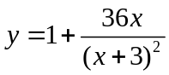的第二类间断点为 。
- 函数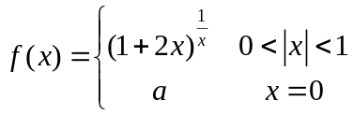在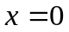连续，则 。
3. 数列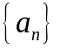有界是收敛的 条件。
4. 在处可导，则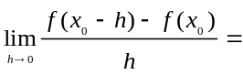___________________________。
5. 函数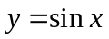的带佩亚诺型余项的3阶麦克劳林公式为 。
6. 已知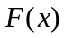是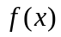的一个原函数，为常数，则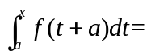 （用表示）。
7. 已知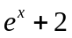是的一个原函数，则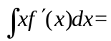 。
8. 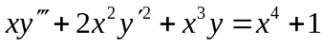是 阶微分方程。
9. 已知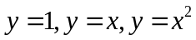是某二阶非齐次线性微分方程的三个解，则该微分方程的通解为
。
10.“微分方程的通解包含了该方程的全部解”，请判断该结论是否正确。

二、计算题（每题6分，共计60分）
1. 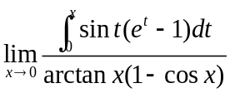

2. 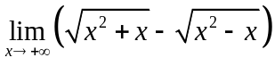

- 求由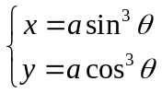确定的函数的一阶导.

4.已知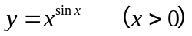，求.

5.求曲线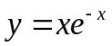在其拐点处的切线方程.

装

订

线

6.已知函数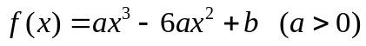在区间[-1,2]上最大值为3，最小值为-29，求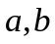的值.

7.计算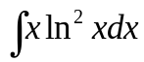.

8.求曲线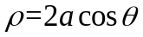围成的图形的面积.

9. 求微分方程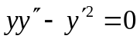当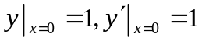时的特解.

10.求微分方程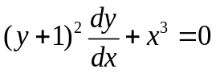的通解.

三、证明题（每题5分，共计10分）
1. 设函数在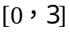上连续，在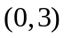可导，且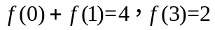,证明存在一点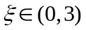，使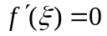.

2. 设函数在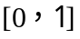上连续，证明

